Personalizowana mapa nieba biała, czyli doskonały pomysł na prezent
Szukasz pomysłu na prezent oryginalny i nietuzinkowy? Taka właśnie jest <strong>personalizowana mapa nieba biała</strong>! Sprawdź dlaczego warto na nią postawić.

Personalizowana mapa nieba biała, czyli dekoracyjny plakat
Jeśli nie wiesz co podarować bliskiej osobie, na przykład z okazji urodzin, taka mapa będzie doskonałym pomysłem!
Czym jest personalizowana mapa nieba biała?
Oferowana przez nas personalizowana mapa nieba biała, to tak naprawdę mapa nieba i gwiazd, w takim układzie, w jakim były nad Waszymi głowami w dowolnym miejscu na Ziemi, o dowolnej dacie, godzinie, a nawet minucie. Będzie to więc niepowtarzalna i wzruszająca pamiątka ważnego wydarzenia, np. urodzin bliskiej osoby, narodzin dziecka, czy ślubu. Czarno biała kolorystyka plakatu z łatwością wpasuje się do większości aranżacji, również tych minimalistycznych i nowoczesnych.

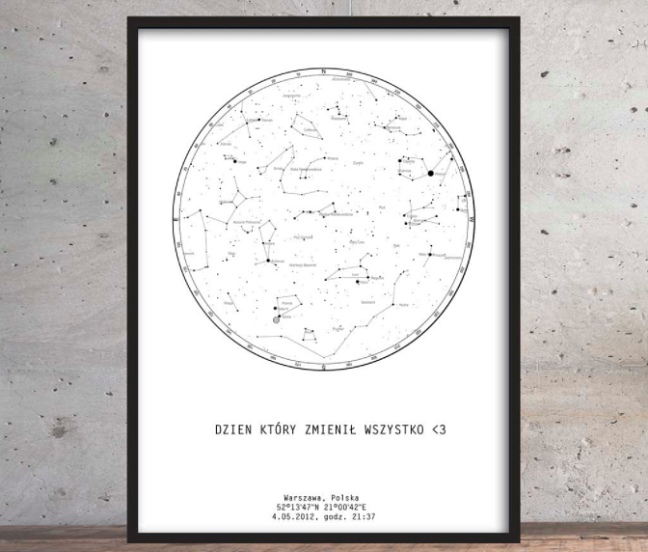
Dlaczego warto podarować bliskiej osobie personalizowany prezent?
Obdarowując bliską osobę tak mocno spersonalizowanym i wzruszającym prezentem, zapewniamy jej dawkę emocji i udowadniamy jak bardzo jest dla nas ważna. Warto więc postawić na mapę nieba z ważnego dla Was dnia, czy wydarzenia ważnego dla obdarowywanej osoby. Taka mapa będzie doskonałym pomysłem na prezent z okazji urodzin, a także dla świeżo upieczonych rodziców czy pary młodej.

